LES BESOINS D’AFFICHAGE

Question 1. Quelles sont les commandes du fournisseur 09120 ?

**SELECT** entcom.numcom **AS** "Commandes 9120"  
**FROM** entcom   
**WHERE** entcom.numfou = 9120

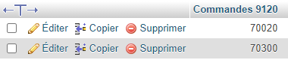

Question 2. Afficher le code des fournisseurs pour lesquels des commandes ont été passées.

**SELECT DISTINCT** entcom.numfou  
**FROM** entcom

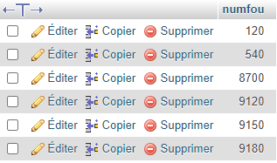

Question 3. Afficher le nombre de commandes fournisseurs passées, et le nombre de fournisseur concernés.

**SELECT** **COUNT**(entcom.numcom) **AS** "Nombre de commandes",   
  **COUNT**(**DISTINCT** entcom.numfou) **AS** "Nombre de Fournisseurs"  
**FROM** entcom



Question 4. Editer les produits ayant un stock inférieur ou égal au stock d'alerte et dont la quantité annuelle est inférieur est inférieure à1000 (informations à fournir : n° produit, libelléproduit, stock, stockactuel d'alerte, quantitéannuelle)

**SELECT** produit.codart **AS** "Numero d'article",   
 produit.libart **AS** "Libellé",   
 produit.stkphy **AS** "Stock",   
 produit.stkale **AS** "Stock d'alerte",   
 produit.qteann **AS** "Quantité Annuelle"  
**FROM** produit  
**WHERE** produit.stkphy <= produit.stkale  
  **AND** produit.qteann < 1000

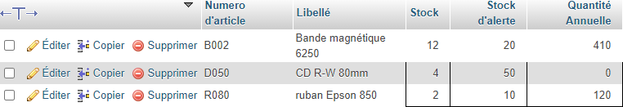

5. Quels sont les fournisseurs situés dans les départements 75 78 92 77 ? L’affichage (département, nom fournisseur) sera effectué par département décroissant, puis par ordre alphabétique

**SELECT** (fournis.posfou - (fournis.posfou%1000)) / 1000 **AS** "Département du fournisseur",   
 fournis.nomfou **AS** "Nom du fournisseur"  
**FROM** fournis  
**WHERE** (fournis.posfou - (fournis.posfou%1000)) / 1000 = 75   
  **OR** (fournis.posfou - (fournis.posfou%1000)) / 1000 = 78   
  **OR** (fournis.posfou - (fournis.posfou%1000)) / 1000 = 92   
  **OR** (fournis.posfou - (fournis.posfou%1000)) / 1000 = 77  
**ORDER BY** (fournis.posfou - (fournis.posfou%1000)) / 1000 **DESC**, fournis.nomfou

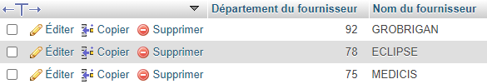

Question 6. Quelles sont les commandes passées au mois de mars et avril ?

**SELECT** entcom.numcom **AS** "Commande",   
 entcom.datcom **AS** "Date de commande"  
**FROM** entcom   
**WHERE** entcom.datcom **LIKE** "%-04-%"  
  **OR** entcom.datcom **LIKE** "%-03-%"

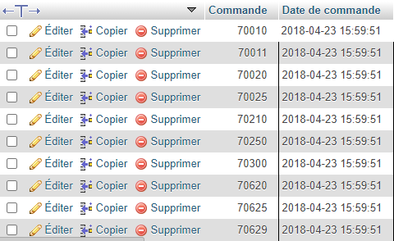

Question 7. Quelles sont les commandes du jour qui ont des observations particulières ? (Affichage numéro de commande, date de commande)

**SELECT** entcom.numcom **AS** "Numéro de commande",   
 entcom.obscom **AS** "Observations de la commande"  
**FROM** entcom   
**WHERE DATE**(entcom.datcom) = (  
**SELECT** **CAST**(entcom.datcom **AS DATE**))  
  **AND** obscom != ""

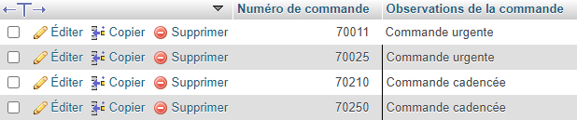

Question 8. Lister le total de chaque commande par total décroissant (Affichage numéro de commande et total)

**SELECT** ligcom.numcom **AS** "Numéro de commande",   
  **SUM**(ligcom.priuni * ligcom.qteliv) **AS** "Total"  
**FROM** ligcom   
**GROUP BY** ligcom.numcom  
**ORDER BY SUM**(ligcom.priuni * ligcom.qteliv) **DESC**

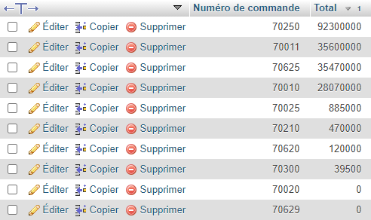

Question 9. Lister les commandes dont le total est supérieur à 10000€ ; on exclura dans le calcul du total les articles commandés en quantité supérieur ou égale à 1000. (Affichage numéro de commande et total)

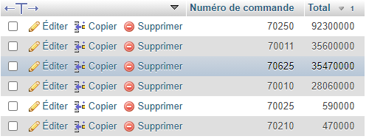**SELECT** ligcom.numcom **AS** "Numéro de commande",   
  **SUM**(ligcom.priuni * ligcom.qteliv) **AS** "Total"  
**FROM** ligcom   
**WHERE** ligcom.qtecde >= 1000  
**GROUP BY** ligcom.numcom  
**HAVING SUM**(ligcom.priuni * ligcom.qteliv) > 10000  
**ORDER BY SUM**(ligcom.priuni * ligcom.qteliv) **DESC**  
Question 10. Lister les commandes par nom fournisseur (Afficher le nom du fournisseur, le numéro de commande et la date)

**SELECT** fournis.nomfou **AS** "Nom du fournisseur",   
 entcom.numcom **AS** "Numéro de commande",  
 entcom.datcom **AS** "Date de commande"  
**FROM** entcom  
**JOIN** fournis  
  **ON** fournis.numfou = entcom.numfou

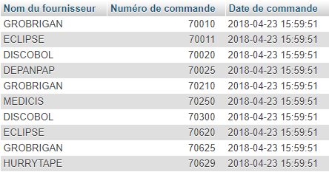

Question 11. Sortir les produits des commandes ayant le mot "urgent' en observation ? (Afficher le numéro de commande, le nom du fournisseur, le libellé du produit et le sous total= quantité commandée * Prix unitaire)

**SELECT** entcom.numcom **AS** "Numéro de commande",   
 fournis.nomfou **AS** "Nom du fournisseur",   
 produit.libart **AS** "Libellé de l'article",   
 ligcom.priuni * ligcom.qtecde **AS** "Prix"  
**FROM** entcom   
**JOIN** fournis  
  **ON** entcom.numfou = fournis.numfou  
**JOIN** ligcom  
  **ON** ligcom.numcom = entcom.numcom  
**JOIN** produit  
  **ON** produit.codart = ligcom.codart  
**WHERE** entcom.obscom = "Commande urgente"

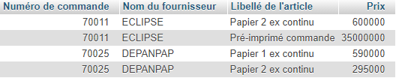

Question 12. Coder de 2manières différentes la requête suivante : Lister le nom des fournisseurs susceptibles de livrer au moins un article.

**SELECT DISTINCT** fournis.nomfou **AS** "Nom du fournisseur"  
**FROM** fournis  
**JOIN** entcom   
  **ON** fournis.numfou = entcom.numfou  
**JOIN** ligcom   
  **ON** ligcom.numcom = entcom.numcom  
**WHERE** ligcom.qteliv > 0

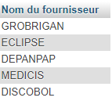

**SELECT** fournis.nomfou **AS** "Nom du fournisseur"  
**FROM** entcom, fournis, ligcom  
**WHERE** entcom.numfou = fournis.numfou   
  **AND** entcom.numcom = ligcom.numcom   
  **AND** ligcom.qteliv > 0  
**GROUP BY** fournis.nomfou

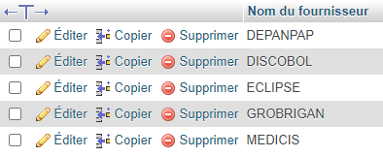

Question 13. Coder de 2 manières différentes la requête suivante : Lister les commandes (Numéro et date) dont le fournisseur est celui de la commande 70210.

**SELECT** entcom.numcom **AS** "Numéro de commande",   
 entcom.datcom **AS** "Date de commande"  
**FROM** entcom   
**WHERE** entcom.numfou = (  
  **SELECT** entcom.numfou  
  **FROM** entcom   
  **WHERE** entcom.numcom = 70210)

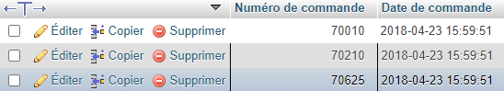

Question 14. Dans les articles susceptibles d’être vendus, lister les articles moins chers (basés sur Prix1) que le moins cher des rubans (article dont le premier caractère commence par R). On affichera le libellé de l’article et prix1.

**SELECT** produit.libart **AS** "Libellé de l'article",   
 vente.prix1 **AS** "Prix de l'article"   
**FROM** vente   
**JOIN** produit  
  **ON** produit.codart = vente.codart  
**WHERE** vente.prix1 < **ALL** (  
  **SELECT** vente.prix1  
  **FROM** vente   
  **WHERE** vente.codart **LIKE** "R%")

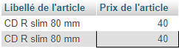

Question 15. Editer la liste des fournisseurs susceptibles de livrer les produits dont le stock est inférieur ou égal à 150 % du stock d'alerte. La liste est triée par produit puis fournisseur.

**SELECT DISTINCT** produit.libart **AS** "Produits",   
 fournis.nomfou **AS** "Fournisseurs 150% du stock d'alerte"  
**FROM** fournis   
**JOIN** vente   
  **ON** vente.numfou = fournis.numfou  
**JOIN** produit   
  **ON** produit.codart = vente.codart  
**WHERE** produit.stkphy >= (produit.stkale * 1.5)  
**ORDER BY** produit.libart, fournis.nomfou

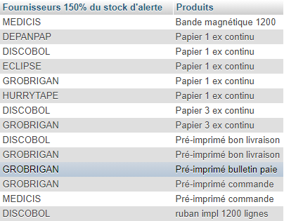

Question 16. Éditer la liste des fournisseurs susceptibles de livrer les produits dont le stock est inférieur ou égal à 150 % du stock d'alerte et un délai de livraison d'au plus 30 jours. La liste est triée par fournisseur puis produit.

**SELECT DISTINCT** produit.libart **AS** "Produits",  
 fournis.nomfou **AS** "Fournisseurs 150% Stock Alerte & délai de livraison < 30 jours"  
**FROM** fournis   
**JOIN** vente   
  **ON** vente.numfou = fournis.numfou  
**JOIN** produit   
  **ON** produit.codart = vente.codart  
**WHERE** produit.stkphy >= (produit.stkale * 1.5)  
  **AND** vente.delliv < 31  
**ORDER BY** fournis.nomfou, produit.libart

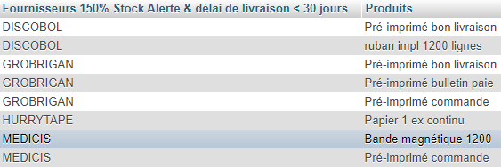

Question 17. Avec le même type de sélection que ci-dessus, sortir un total des stocks par fournisseur trié par total décroissant.

**SELECT** vente.numfou **AS** "Numéro du fournisseur",   
  **SUM**(produit.stkphy) **AS** "Stock"  
**FROM** vente, produit  
**WHERE** vente.codart = produit.codart  
**GROUP BY** vente.numfou  
**ORDER BY SUM**(produit.stkphy) **DESC**

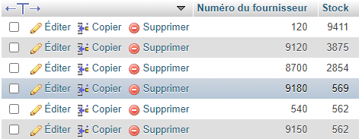

Question 18. En fin d'année, sortir la liste des produits dont la quantité réellement commandée dépasse 90% de la quantité annuelle prévue.

**SELECT** produit.libart **AS** "Produits"  
**FROM** produit   
**JOIN** ligcom   
  **ON** produit.codart = ligcom.codart  
**WHERE** (produit.qteann * 0.9) < ligcom.qtecde  
**GROUP BY** ligcom.codart

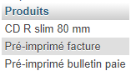

Question 19. Calculer le chiffre d'affaire par fournisseur pour l'année 93 sachant que les prix indiqués sont hors taxes et que le taux de TVA est 20%.

**SELECT** fournis.nomfou **AS** "Nom des fournisseurs",  
 **SUM**(ligcom.qteliv * ligcom.priuni) * 1.2 **AS** "Chiffre d'affaires"  
**FROM** fournis   
**JOIN** vente   
 **ON** vente.numfou = fournis.numfou  
**JOIN** ligcom   
 **ON** ligcom.codart = vente.codart  
**GROUP BY** fournis.nomfou

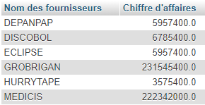

LES BESOINS DE MISE A JOUR

Question 1. Application d'une augmentation de tarif de 4% pour le prix 1, 2% pour le prix2 pour le fournisseur 9180.

**UPDATE** vente  
**SET** vente.prix1 = vente.prix1 * 1.04,   
vente.prix2 = vente.prix2 * 1.02  
**WHERE** vente.numfou = 9180

Question 2. Dans la table vente, mettre à jour le prix2 des articles dont le prix2 est null, en affectant a valeur de prix.

**UPDATE** vente   
**SET** vente.prix2 = vente.prix1  
**WHERE** vente.prix2 = 0

Question 3. Mettre à jour le champ obscom en positionnant '*****' pour toutes les commandes dont le fournisseur a un indice de satisfaction < 5.

**UPDATE** entcom   
**JOIN** fournis   
  **ON** fournis.numfou = entcom.numfou  
**SET** entcom.obscom = **CONCAT**(entcom.obscom, "*****")  
**WHERE** fournis.satisf < 5

Question 4. Suppression du produit I110

**DELETE FROM** vente  
**WHERE** vente.codart = "I110";  
**DELETE FROM produit  
WHERE** produit.codart = "I110"